Таблицы для выполнения задания №31 (ОГЭ, биология)

ТАБЛИЦА 1.1 Энергозатраты при различных видах физической активности

Виды физической активности | Энергетическая стоимость
Прогулка – 5 км/ч; езда на велосипеде – 10 км/ч; волейбол любительский; стрельба из лука; гребля народная | 4,5 ккал/мин
Прогулка – 5,5 км/ч; езда на велосипеде – 13 км/ч; настольный теннис; большой теннис (парный) | 5,5 ккал/мин
Ритмическая гимнастика; прогулка – 6,5 км/ч; езда на велосипеде – 16 км/ч; каноэ – 6,5 км/ч; верховая езда – быстрая рысь | 6,5 ккал/мин
Роликовые коньки – 15 км/ч; прогулка – 8 км/ч; езда на велосипеде – 17,5 км/ч; бадминтон – соревнования; большой теннис – одиночный разряд; лёгкий спуск с горы на лыжах; водные лыжи | 7,5 ккал/мин
Бег трусцой; езда на велосипеде – 19 км/ч; энергичный спуск с горы на лыжах; баскетбол; хоккей с шайбой; футбол; игра с мячом в воде | 9,5 ккал/мин

ТАБЛИЦА 1.2. Энергозатраты при различных видах визической активности

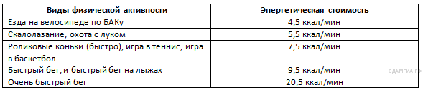

Таблица 2. Суточные нормы питания и энергетическая потребность детей и подростков.

Возраст,  лет | Белки  (г/кг) | Жиры  (г/кг) | Углеводы  (г) |  | Энергетическая  потребность (ккал)
7–10 | 2,3 | 1,7 |  | 330 | 2550
11–15 | 2,0 | 1,7 |  | 375 | 2900
16 и старше | 1,9 | 1,0 |  | 475 | 3100

Таблица 3. Калорийность при четырехразовом питании
(от общей калорийности в сутки)

Первый завтрак | Второй завтрак | Обед | Ужин
14% | 18% | 50% | 18%

ТАБЛИЦА 4.1. Энергетической и пищевой ценности продуктов питания на 100 г продукта

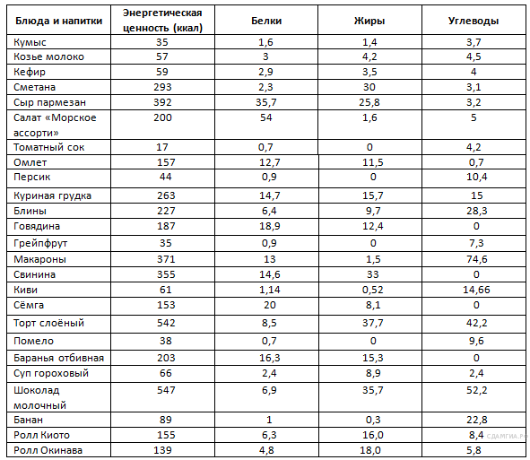

ТАБЛИЦА 4.2. Энергетической и пищевой ценности продуктов питания на 100 г продукта

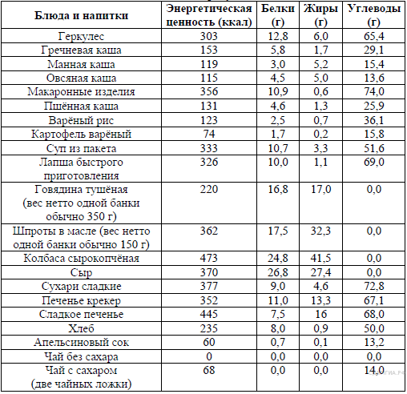
ТАБЛИЦА 5.1. Энергетической и пищевой ценности продукции кафе быстрого питания

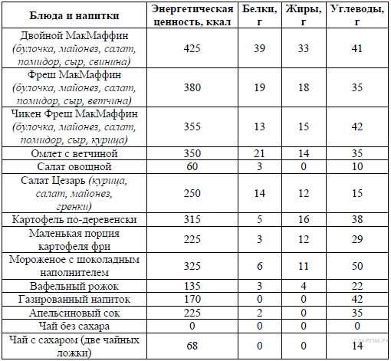

ТАБЛИЦА 5.2. Энергетической и пищевой ценности продукции кафе быстрого питания

